
S3.01 - Développement d’application et Gestion de Projet
Enseignant tuteur : Nathalie VALLES-PARLANGEAU
Groupe n°1

SAE du Troisième Semestre

- Pôle Développement -
Spécifications Externes de notre problème algorithmique

Sport Track
Application Web Responsive de gestion de clubs sportifs amateurs

Matis Chabanat | Titouan Cocheril
Arthur Le Menn | Ivan Salle
- - -
TD1 | TP1

BUT Informatique
Semestre 3
- 2022 | 2023 –
ALGORITHME SCANNEUR DU ST CODE

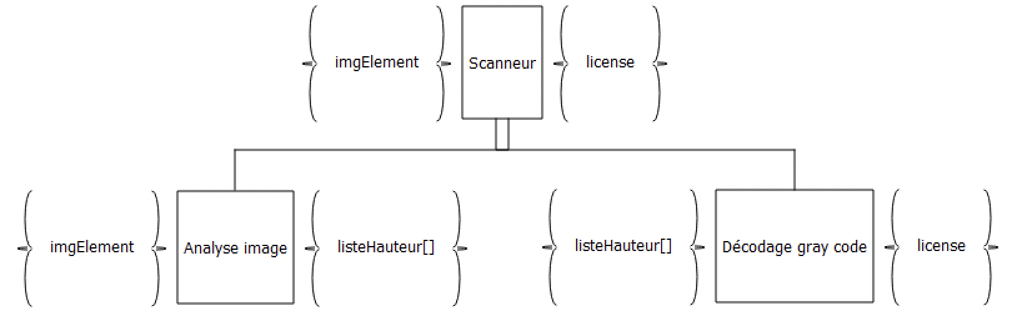

ANALYSE DE L’IMAGE :

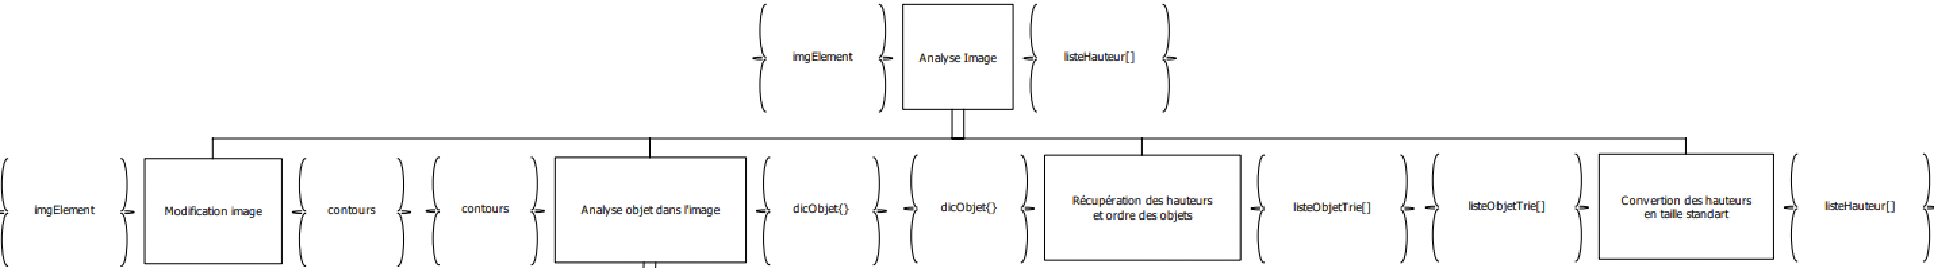

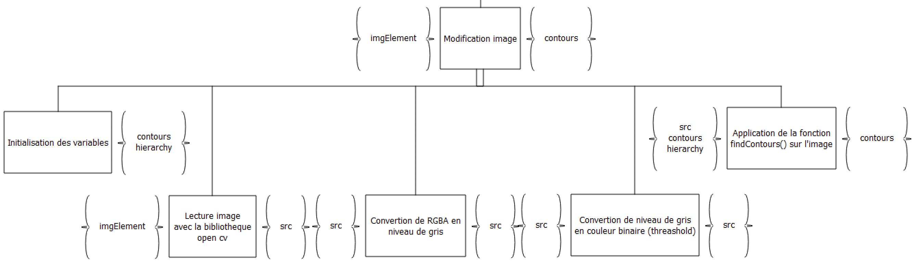

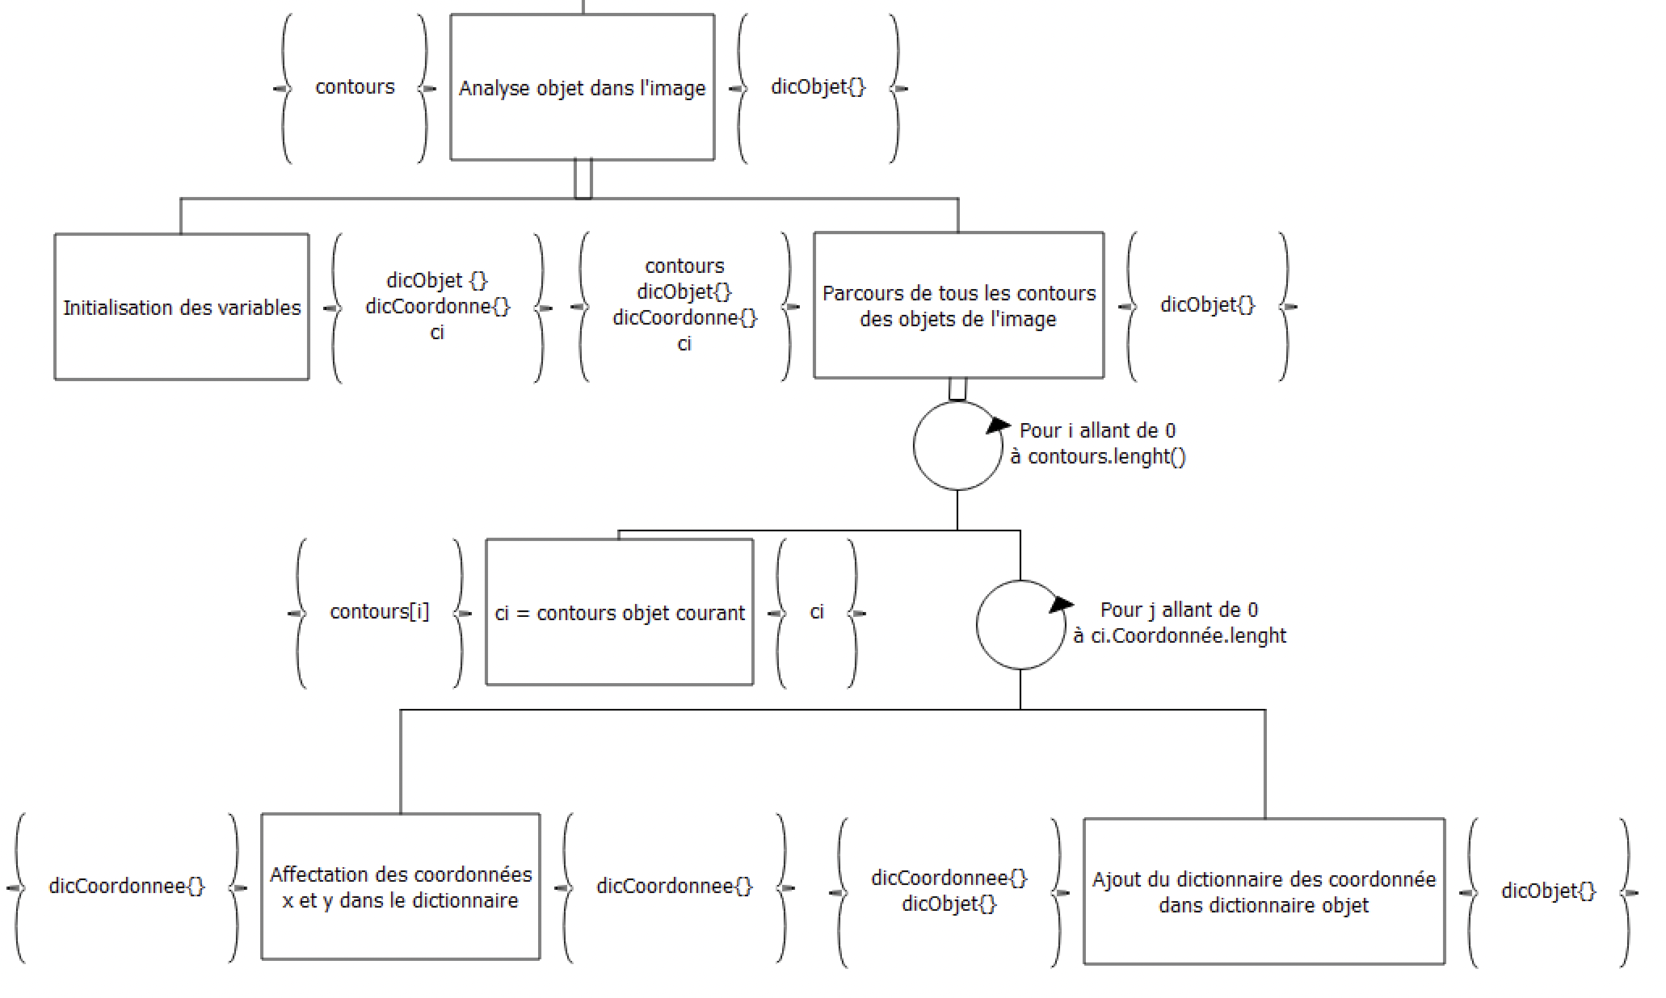

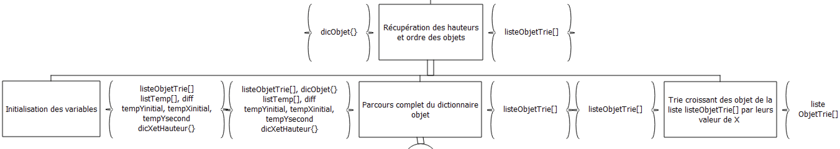

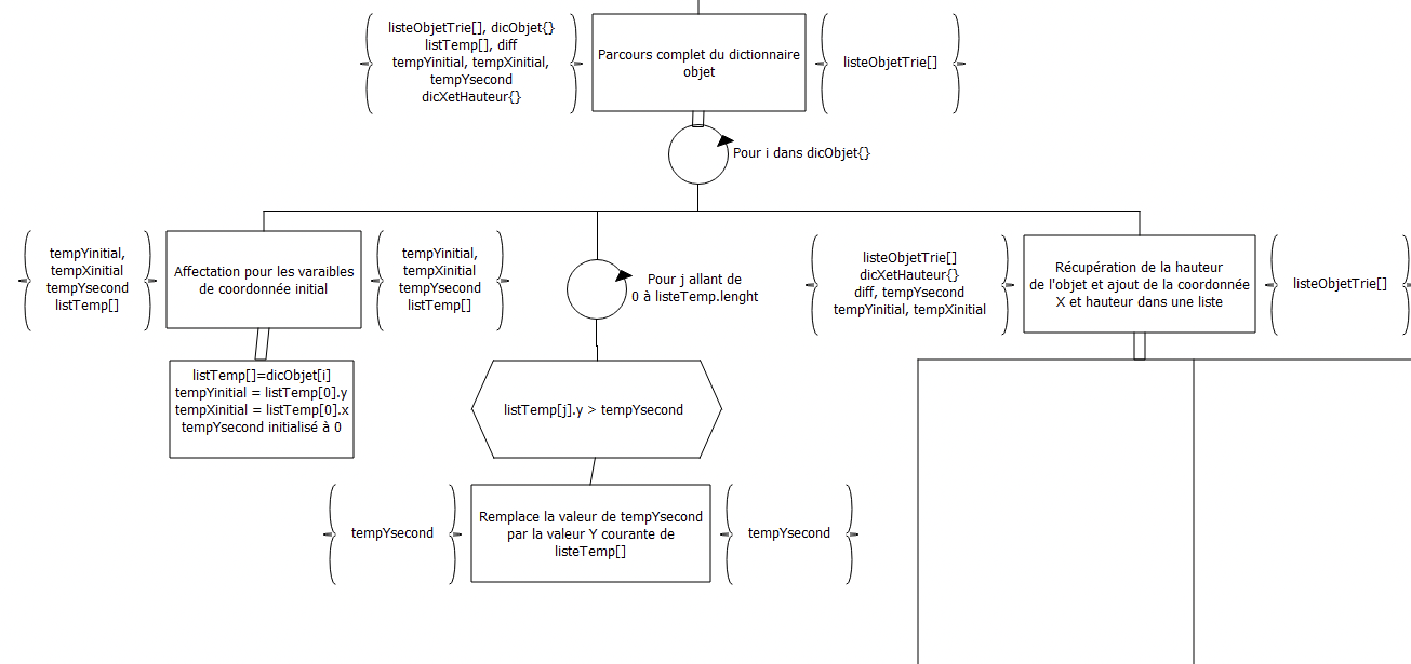

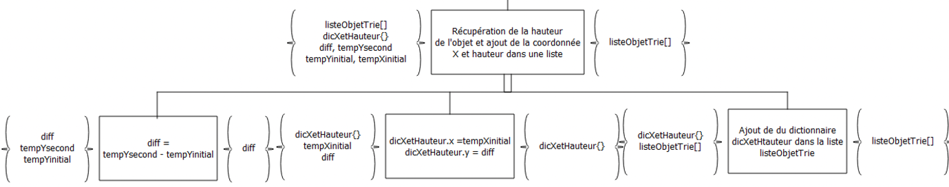
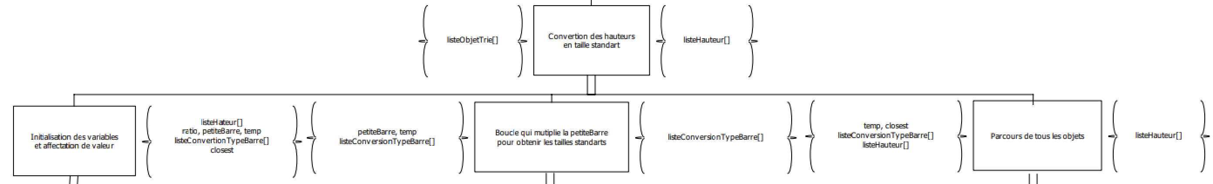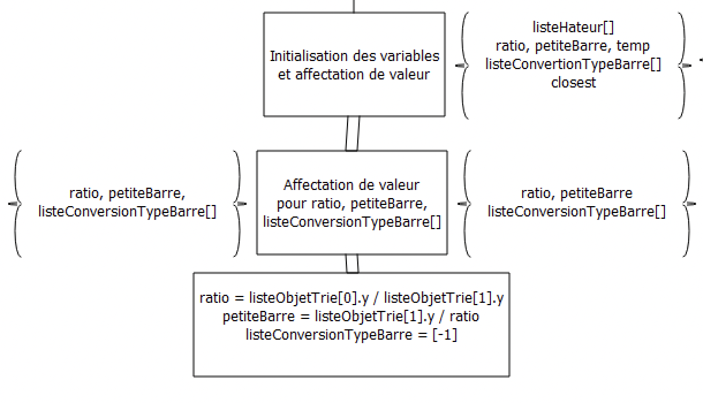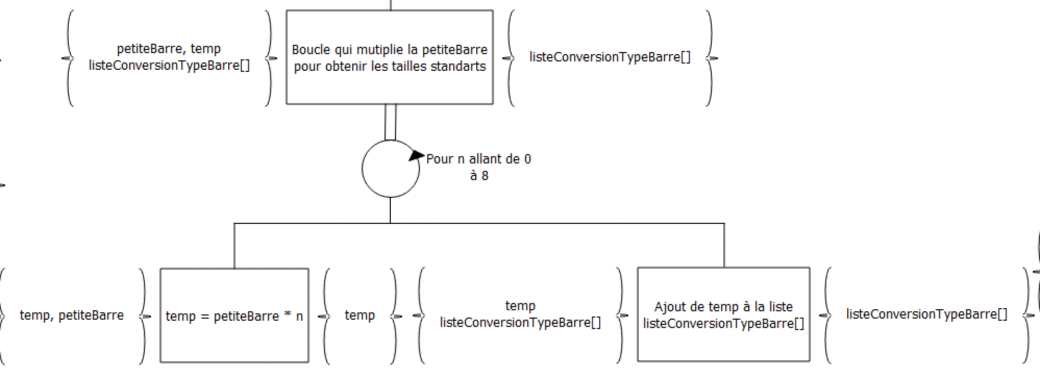

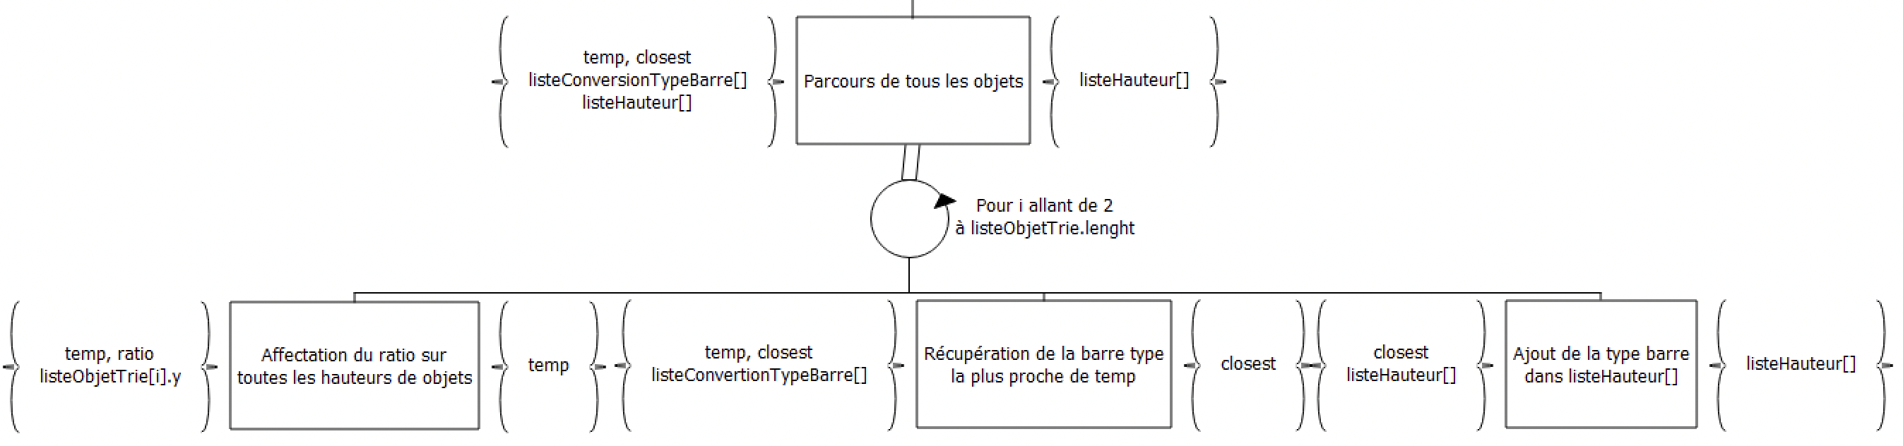

DECODAGE EN GRAY CODE :

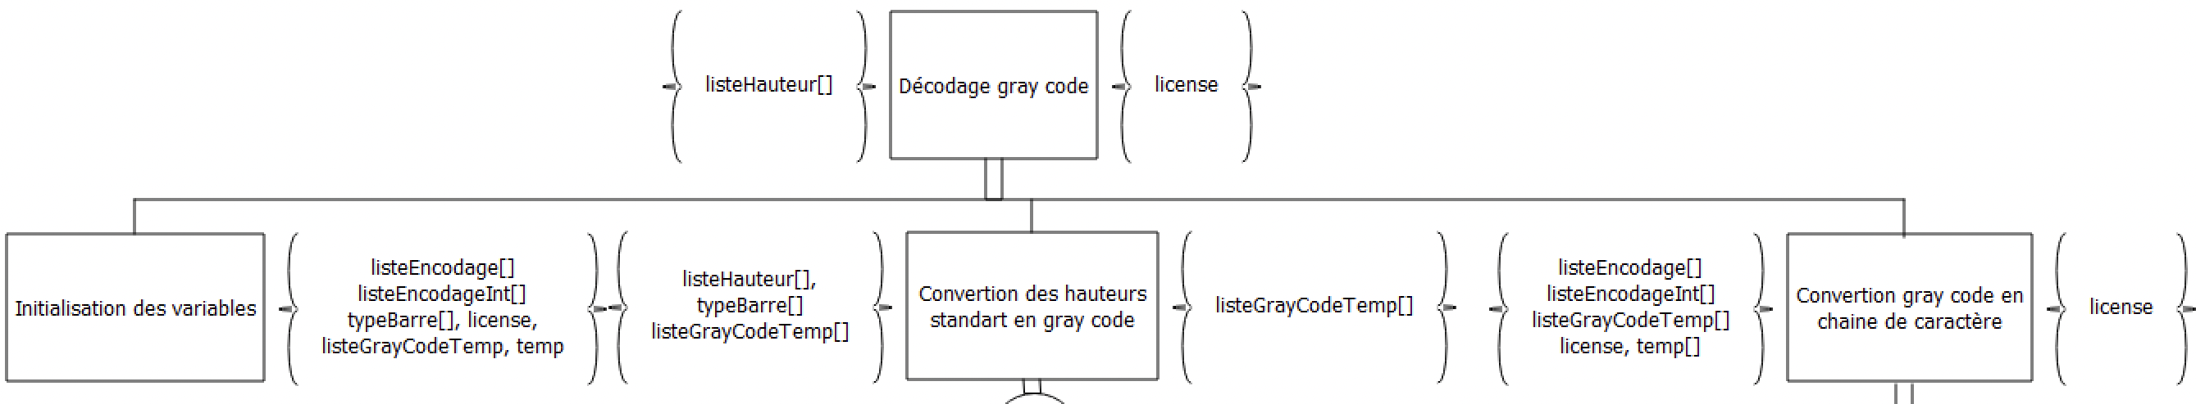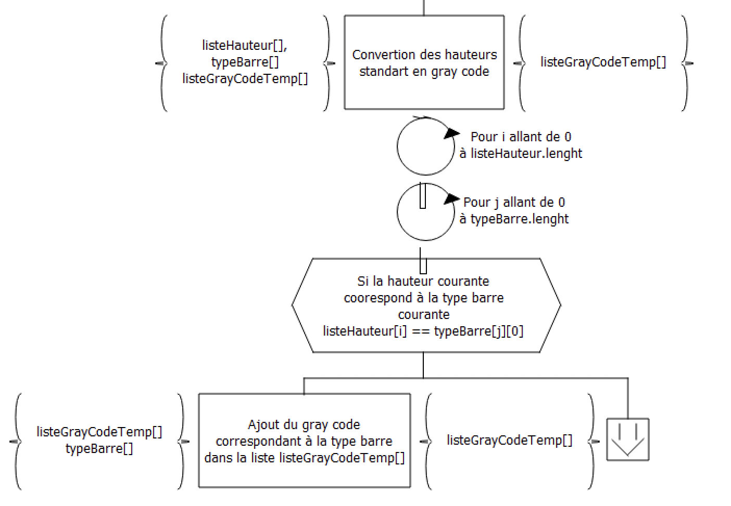

Partie Gauche de « Convertion gray code en chaine de caractère » :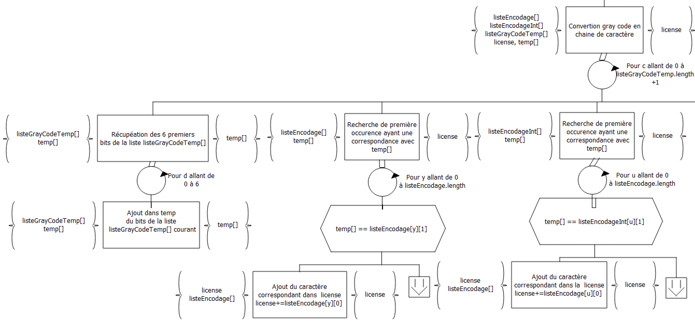
Partie Droite de « Convertion gray code en chaine de caractère » : 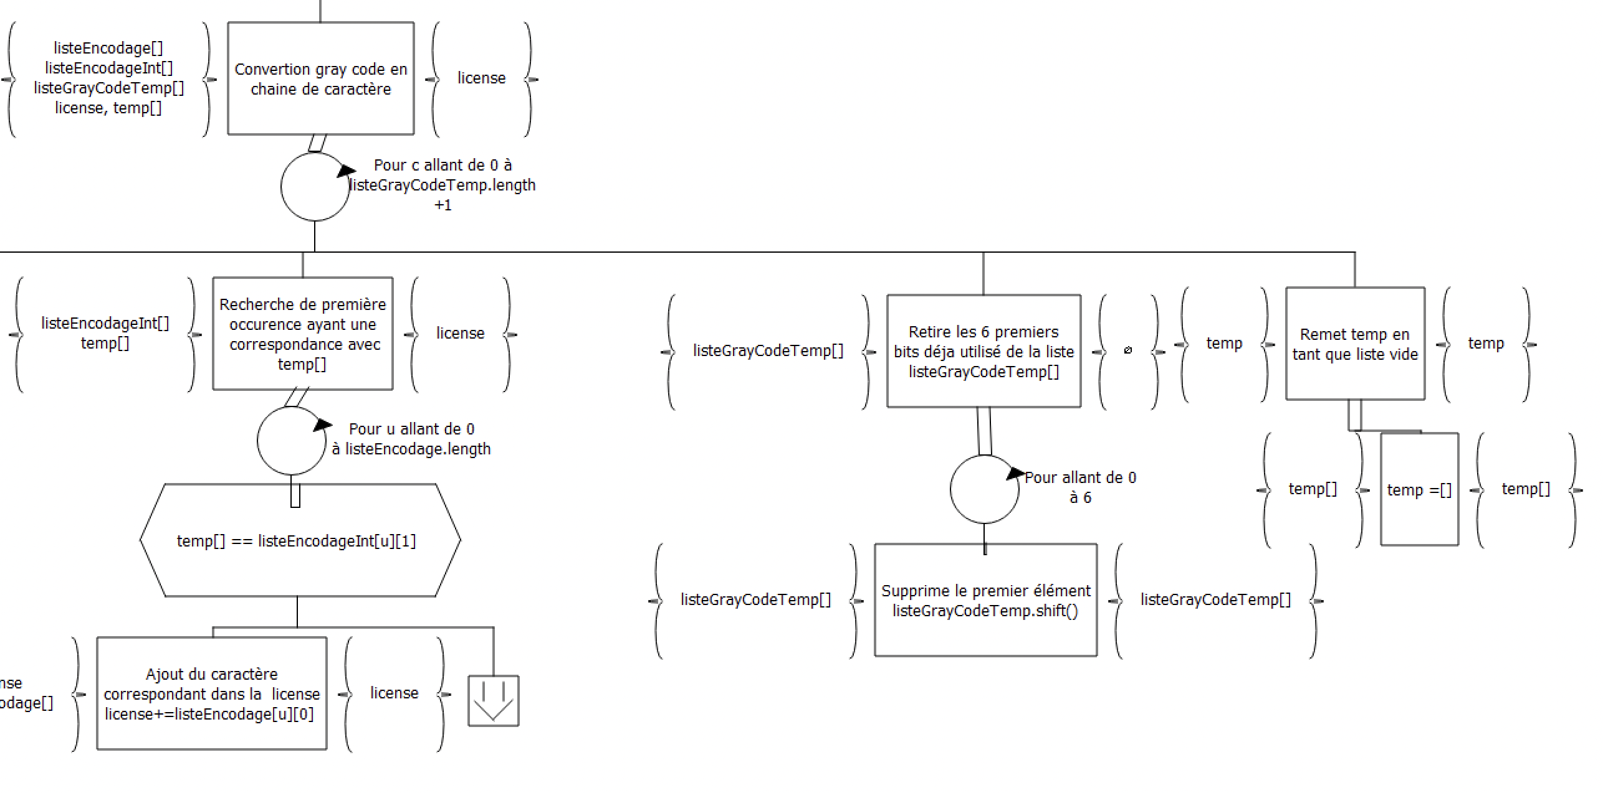

Dictionnaire des données
Nom | Type | Signification

